

**АДМИНИСТРАЦИЯ**

**БЕЛЯЕВСКОГО РАЙОНА ОРЕНБУРГСКОЙ ОБЛАСТИ**

**П О С Т А Н О В Л Е Н И Е**

с. Беляевка



О внесении изменений в постановление администрации

от 14.07.2023 № 412-п « Об уточнении местоположения земельного участка с кадастровым номером 56:06:000000:72»

Руководствуясь Уставом муниципального образования Беляевский район Оренбургской области :

1. Внести в постановление администрации района от 14.07.2023 № 412-п « Об уточнении местоположения земельного участка с кадастровым номером 56:06:000000:72»:

а) пункт 1 читать в новой редакции, следующего содержания:

«1.Внести изменения в местоположение земельного участка, и считать земельный участок с кадастровым номером 56:06:000000:72, расположенным в кадастровых кварталах 56:06:0505012, 56:06:0505013, 56:06:0506019, находящемся на землях фонда перераспределения (согласно схеме).

2.Контроль за исполнением настоящего постановления возложить на первого заместителя главы администрации по финансово-экономическому и территориальному развитию Бучневу Л.М.

4.Постановление вступает в силу со дня его подписания.

Глава района А.А. Федотов

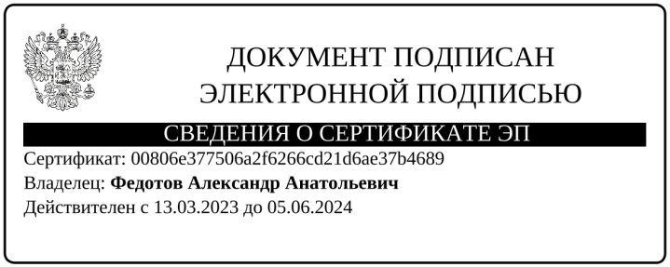

|  |  |
| --- | --- |
| Разослано: | Бучневой Л.М., отделу по муниципальной собственности и земельным вопросам, администрации муниципального образования Днепровский сельсовет, прокурору, в дело. |

|  |
| --- |
| УТВЕРЖДЕНА  постановлением администрации  района  от 05.09.2023 № 489-п |

**Схема расположения земельного участка 56:06:0000000:72**

**на кадастровом плане территории**

|  |  |  |  |
| --- | --- | --- | --- |
| Условный номер земельного участка | | — | |
|  | | (указывается в случае, если предусматривается образование двух и более земельных участков) | |
| Площадь земельного участка 570000 м2  (указывается проектная площадь образуемого земельного участка, вычисленная с использованием технологических и программных средств, в том числе размещенных на официальном сайте федерального органа исполнительной власти, уполномоченного Правительством Российской Федерации на осуществление государственного кадастрового учета, государственной регистрации прав, ведение Единого государственного реестра недвижимости и предоставление сведений, содержащихся в Едином государственном реестре недвижимости, в информационно-телекоммуникационной сети "Интернет" (далее - официальный сайт), с округлением до 1 квадратного метра. Указанное значение площади земельного участка может быть уточнено при проведении кадастровых работ не более чем на десять процентов) | | | |
| Обозначениехарактерных точек границ | Координаты, м  (указываются в случае подготовки схемы расположения земельного участка с использованием технологических и программных средств, в том числе размещенных на официальном сайте.Значения координат, полученные с использованием указанных технологических и программных средств, указываются с округлением до 0,01 метра) | | |
| Х | | Y |

| 1 | 2 | 3 |
| --- | --- | --- |
| (1) | | |
| 19 | 377880,86 | 2385762,33 |
| 20 | 377705,77 | 2386159,85 |
| 21 | 377325,72 | 2386004,99 |
| 22 | 377507,64 | 2385597,97 |
| 19 | 377880,86 | 2385762,33 |
| (2) | | |
| 1 | 393215,55 | 2384511,07 |
| 2 | 393145,87 | 2384664,30 |
| 3 | 393015,13 | 2384917,87 |
| 4 | 392883,48 | 2385201,66 |
| 5 | 392621,16 | 2385098,02 |
| 6 | 392938,26 | 2384405,70 |
| 1 | 393215,55 | 2384511,07 |
| (3) | | |
| 15 | 392882,77 | 2385203,72 |
| 16 | 392731,27 | 2385530,51 |
| 17 | 392473,54 | 2385419,12 |
| 18 | 392619,40 | 2385100,67 |
| 15 | 392882,77 | 2385203,72 |
| (4) | | |
| 7 | 392730,50 | 2385531,74 |
| 8 | 392674,05 | 2385648,24 |
| 9 | 392419,78 | 2385539,10 |
| 10 | 392473,52 | 2385421,27 |
| 7 | 392730,50 | 2385531,74 |
| (5) | | |
| 11 | 392673,16 | 2385650,33 |
| 12 | 392621,37 | 2385758,36 |
| 13 | 392366,82 | 2385656,98 |
| 14 | 392418,87 | 2385540,78 |
| 11 | 392673,16 | 2385650,33 |

|  |  |
| --- | --- |
| **Основной лист**  PkzoThemeRendered04758846 | |
| **Система координат: МСК - субъект 56**  **Масштаб 1:100000** | |
| **Условные обозначения:** | |
| Прямоугольник со сплошной зелёной линией 0,5 пунктов | – область выносного листа, |
| Зелёное число 12 пт | – номер выносного листа. |
| Остальные обозначения приведены на отдельной странице в конце раздела. | |

|  |
| --- |
| **Выносной лист №1** |
| PkzoThemeRendered04758908 |
| **Система координат: МСК - субъект 56**  **Масштаб 1:20000** |
| Условные обозначения приведены на отдельной странице в конце раздела. |

|  |
| --- |
| **Выносной лист №2** |
| PkzoThemeRendered04758884 |
| **Система координат: МСК - субъект 56**  **Масштаб 1:20000** |
| Условные обозначения приведены на отдельной странице в конце раздела. |

|  |  |  |  |  |  |  |  |  |
| --- | --- | --- | --- | --- | --- | --- | --- | --- |
| **Условные обозначения:**   |  |  | | --- | --- | | Сплошная красная линия 0,5 пунктов | **–**граница образуемого земельного участка, | | Сплошная красная линия 0,5 пунктов | **–**граница учтенного земельного участка, | |  | **–** границакадастрового квартала, | | Заштрихованный круг | **–**характерная точка границы земельного участка. | |